## 实验二python控制语句

**（一）实验目的**

1. 熟练运用选择结构编程
2. 熟练运用循环结构编程

**（二）实验内容**

1. 编写程序实现输入整数n，输出如下图所示由数字组成的三角形（图中n=5）。

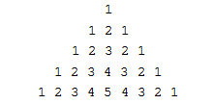

图1 数字组成的三角形（n=5）

n=int(input('请输入一个整数：'))

k=0;

for i in range(1,n+1):

for j in range(0,n-i):

print(" ",end=' ')

for j in range(1,i+1):

print(j,end=' ')

k=i-1

while k>0:

print(k,end=' ')

k=k-1

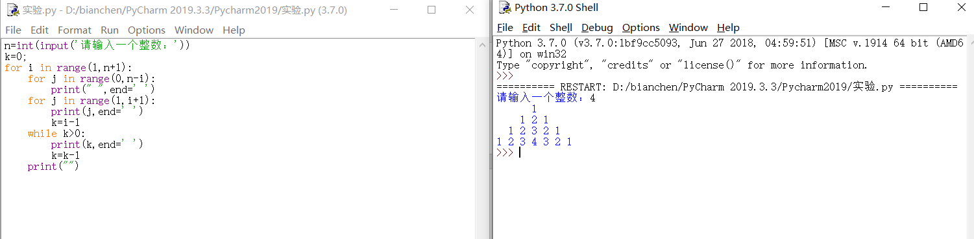

1. print("")利用循环创建一个包含10个奇数（可以随机生成，也可以手动输入）的列表，并计算该列表的和与平均值。

i=0

a1=[]

while i<10:

x=input("输入奇数:")

a1.append(x)

i +=1

print(a1)

sum=0

for item in a1:

item =eval(item)

sum +=item

print("列表的和",sum)

print("平均值:",sum/10)

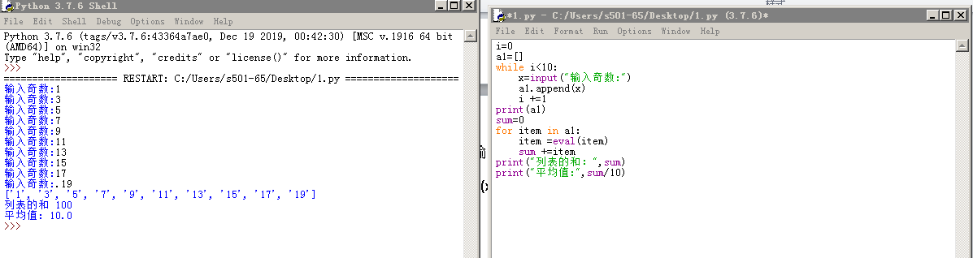

1. 有一个数列，其前三项分别为1、2、3，从第四项开始，每项均为其相邻的前三项之和的1/2，问：该数列从第几项开始，其数值超过1200。

a=[1,2,3]

n=(a[0]+a[1]+a[2])/2

i=0

while n<1200:

n=(a[i]+a[i+1]+a[i+2])/2

a.append(n)

i +=1

print("从第%d项开始" % (i+3))

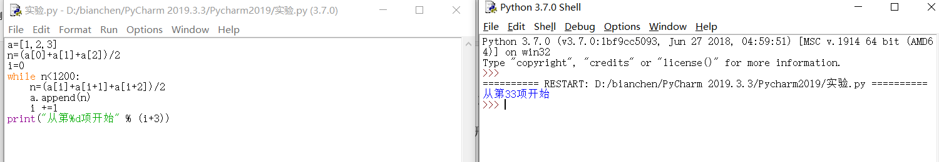

1. 开发猜数字小游戏。计算机随机生成100以内数字，让玩家去猜，如果猜的数字过大或过小都会给出提示，直到猜中该数，显示“恭喜！你猜对了”，同时要统计玩家猜的次数。

import random

n=random.randint(0,100)

print(n)

x=eval(input("请猜数:"))

while x!=n:

if x>n:

print("大了")

else :

print("小了")

x=eval(input("请猜数:"))

print("恭喜你!你猜对了!")

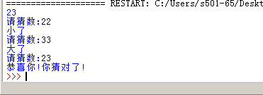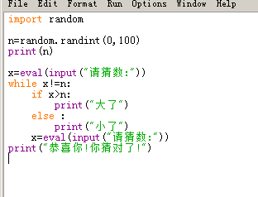

1. 编写程序，能够输入10个学生的学号和姓名，并将学生按照学号由小到大排序。

students ={}

ID=input("请输入学号:")

name =input("请输入你的姓名：")

students[ID]=name

jud =input("是否继续输入:")

while jud =="yes"or jud=="Yes":

ID=input("请输入学号:")

name =input("请输入你的姓名：")

while student in students:

if student in students:

print('学号重复请重新输入你的信息')

ID = input("请输入学号：")

name = input("请输入你的姓名:")

else:

break

list1 = list(students.items())

list1.sort(key=lambda x: x[0], reverse=False)

print(dict(list1)) 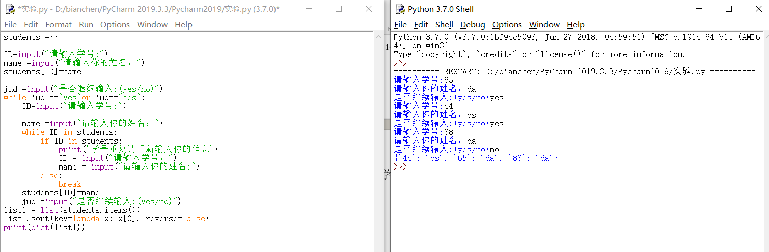

**（三）实验结果**

要求提交word文档，文档命名规则：姓名+学号+实验次数.doc

内容包含：

* 实验题目
* 源代码
* 运行结果截屏